SUNDAYS

РЕГУЛИРУЕМАЯ СКЛАДНАЯ БАСКЕТБОЛЬНАЯ СИСТЕМА

ИНСТРУКЦИЯ ПО СБОРКЕ

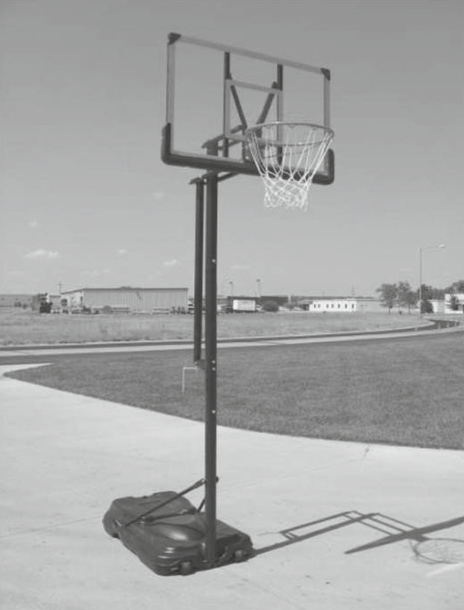
ПЕРЕЧЕНЬ МАТЕРИАЛОВ

(1) БАЗА (1) КРЕПЛЕНИЕ ЩИТА (2) 5/16" X БОЛТ

(1) СТОЙКА НИЖНЯЯ (2) ПРУЖИНЫ (2) 5/16" X 1 Y>" БОЛТ (1) СТОЙКА СРЕДНЯЯ (2) ПРУЖИННАЯ КРЫШКА (1) 5/16" X 2 'A" БОЛТ (1)СТОЙКА ВЕРХНЯЯ (1) КОЛЬЦО КОРЗИНЫ (4) 5/16" X 4 1/2" БОЛТ (2) POLE BRACE (1) КРЫШКА СТОЙКИ (18) 5/16" ШАЙБА
(2) КОЛЕСА (1) СЕТКА КОРЗИНЫ (9) 5/16" КОНТРГАЙКА

(1) ОСЬ (2) 2 У* ПРОКЛАДКИ КРЕПЛЕНИЯ (2) 3/8" X 3 W БОЛТ (8) ПРОКЛАДКА (1/2") (2) ПРОКЛАДКА (7/8") (2) 3/8" КОНТРГАЙКА (1) ПРИВОД (1) КРЫШКА ПРИВОДА (5) Уг" X 7" БОЛТ
(1) РУКОЯТКА ПРИВОДА (1) 1/8" X 1X* ВИНТ (10) Y," ШАЙБА

(1) ПЛАСТИКОВАЯ ТРУБА (1) 1/8" КОНТРГАЙКА (5) Уга КОНТРГАЙКА

(1) ЩИТ (4) 5/16" X 5/8“ БОЛТ

ОБРАТИТЕ ВНИМАНИЕ: РАЗМЕРЫ ДЕТАЛЕЙ УКАЗАНЫ В АМЕРИКАНСКОМ СТАНДАРТЕ. ПРЕДОСТАВЛЯЕМОЕ ОБОРУДОВАНИЕ ПОСТАВЛЯЕТСЯ В МЕТРИЧЕСКОМ ЭКВИВАЛЕНТЕ. РЕКОМЕНДУЕТСЯ ИСПОЛЬЗОВАТЬ ГАЕЧНЫЙ ИЛИ РАЗВОДНОЙ КЛЮЧ ДЛЯ ОБЛЕГЧЕНИЯ ПРОЦЕССА СБОРКИ.

1. Распакуйте все компоненты и проверьте наличие деталей и материалов, чтобы убедиться, что все части и элементы сборки включены в комплект поставки. Если какая-либо часть отсутствуют, позвоните своему дилеру.

2. Расположите базу на ровной и твердой поверхности.

3. Найдите нижнюю часть стойки. Вертикальная стойка состоит из трех секций, Нижняя секция, с местами для резьбовых соединений в середине. Примечание: Более узкая часть это верхний конец секции.

4. Найдите среднюю секцию стойки. Эта секция имеет просверленные отверстия с обоих концов и еще дополнительные отверстия на уровне примерно 12.5" и
14.5" от края секции. Эта часть стойки так же сужается к верху.

5. Вставьте сужающийся конец нижней секции в отверстие в торце средней секции, так что бы отверстия для болтов были совмещены. Если возникают трудности с совмещением отверстий, Вы можете постучать деревянным предметом по одной из секций стойки для более плотного натяга.
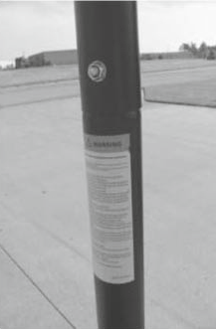
6. Прикрепите нижнюю часть стойки к средней части с помощью (1) 3 / 8 "х 3,5" болтов (2) 3 / 8 "плоских шайб и (1) 3 / 8" контргаек, как показано. Обязательно вставьте болт так, что бы резьбовая часть
была направлена ОТ ИГРОВОЙ ЗОНЫ!!!

7. После процедуры, описанной выше, соедините верхнюю и среднюю части стойки при помощи (1) 3 / 8 "х 3,5" болта (2) 3 / 8 "плоской шайбы и (1) 3 / 8" контргайки.
Обязательно вставьте болт так, что бы резьбовая часть была направлена ОТ ИГРОВОЙ ЗОНЫ!!! НЕ ЗАБУДЬТЕ ПРОВЕРИТЬ, ЧТОБЫ ОБЕ ЧАСТИ БЫЛИ ПЛОТНО ПОСАЖЕНЫ И СОЕДИНЕНЫ!!!

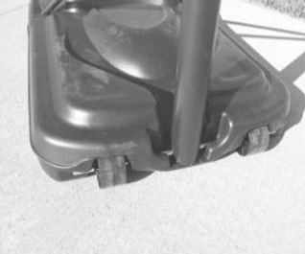

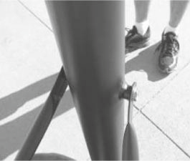
8. Вставьте нижнюю часть стойки в соответствующее отверстие в БАЗЕ. В то время как второй человек, закрепляет стойку и базу, фиксируя их, прикрепите Транспортные колеса к базе с использованием W'x 22 "колесного вала. ПРИМЕЧАНИЕ: КОЛЕСНЫЙ ВАЛ проходит через оба колеса и через отверстие, просверленное в нижней части стойки.

9. Затем приложите (2) Скобы, и соедините стойку и базу, как показано на рисунке. Каждый конец скобы прикрепите к нижней стойке с помощью (1) 5 / 16 "х 5
/ 8" болта и (1) 5 / 16 "шайбы . Скобы крепятся к БАЗЕ с использованием (1) 5 /
16" х "болта, (2) плоской шайбы и (1) 5 /
16" контргайки. (используйте шайбы).
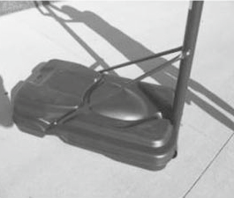

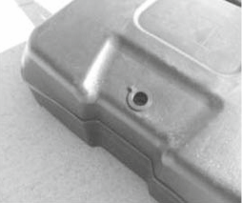
10. ВНИМАНИЕ!!! Отсоедините пробку в задней части базы и ЗАПОЛНИТЕ БАЗУ песком! Не выполняйте сборку до заполнения БАЗЫ песком. Песок обеспечивает необходимый балласт для защиты от опрокидывания. Без надлежащего балласта стойка может и стать причиной серьезной травмы или повреждения имущества!!!

ПЕСОК РЕКОМЕНДУЕТСЯ!!! Использование воды в качестве балласта небезопасно и СТРОГО ЗАПРЕЩЕНО!

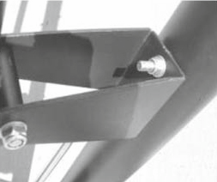
11. Прикрепите кронштейн привода к стойке используя шестигранные болты (2) 5/16" x 4", (4) плоские шайбы (2) 5/16" и контргайки как показано. ПРИМЕЧАНИЕ: ДЛЯ ОБЕСПЕЧЕНИЯ БЕЗОПАСНОСТИ прикрепите кронштейн привода так, чтобы резьбовая часть болта была направлена ОТ ИГРОВОЙ ЗОНЫ. Головка болта должно быть на ЛИЦЕВОЙ СТОРОНЕ СТОЙКИ!!!

12. Прикрепите нижние рычаги к верхней стойке, используя(1)болты, контргайки и прокладки как показано на рисунке. ПРИЕЧАНИЕ: используйте прокладки для разделения металлических деталей.
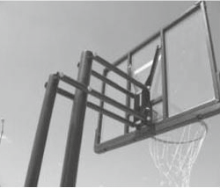

13. Прикрепите верхние кронштейны к верхней секции стойки, используйте (1) У," x 7" болт, (2) шайбу, (1) W контргайку (2) прокладки, как показано. ПРИМЕЧАНИЕ: ПРОКЛАДКИ вставляются между кронштейном и стойкой для предотвращения контакта металлических частей конструкции.

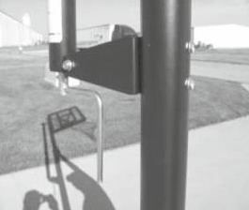
14. Соберите привод. Прикрепите рукоятку привода к днищу привода с использованием малых винта и гайки. Примечание: если он еще не собран, поместите пластиковую трубку над корпусом привода, как показано на рисунке (отверстия сверху).

15. Вставьте привод в кронштейн привода используйте (1) болты, (2) плоские шайбы и (1) контргайки, как показано

16. Прикрепите верхний конец привода к нижним рычагам используя (1) болты, (2) плоские шайбы, (1) контргайки и (2) прокладки). ПРМЕЧАНИЕ: используйте прокладки между металлическими частями.

17. Положите щит лицом вниз на рабочую поверхность.

18. Крепление щита разработано с насечкой на обеих сторонах, что позволяет придать креплению "Y" форму. Разместите крепление щита, как показано на рисунке.

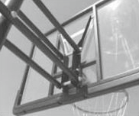
19. Положите крепление щита на обратную сторону щита, совместите четыре отверстия обода, щита с четырьмя отверстиями в крепления щита. Также убедитесь, что отверстия в верхней части крепления щита совпадают с резьбовыми отверстиями в щите.

20. Используйте (2) 5/16"x 4" болты, (2) ПРУЖИННУЮ КРЫШКУ, (2) ПУЖИНЫ, (2) шайбы и (2) 5/16" гайки прикрепите КОЛЬЦО (верхние отверстия) к ЩИТУ и КРЕПЛЕНИЮ ЩИТА как показано. ПРЕДУПРЕЖДЕНИЕ: Головки болтов должны находиться на лицевой стороне щита, шайбы и гайки на обратной стороне крепления щита. Болты должны пройти сквозь ПРУЖИННУЮ КРЫШКУ, ПРУЖИНЫ, КОЛЬЦО, ЩИТ И КРЕПЛЕНИЕ ЩИТА.

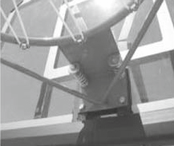

21. Используйте (2) 5/16" x 1 Уг болты, (4) шайбы и (2) 5/16", КОЛЬЦО (нижние отверстия) к ЩИТУ и КРЕПЛЕНИЮ ЩИТА.

22. Далее, используйте (2) 5/16" x 5/8" болты и шайбы, закрепите левую и правую верхние части крепления щита в резьбовых вставках щита. ВНИМАНИЕ!!! ОСТОРОЖНО затягивайте шестигранные болты, не прикладывайте чрезмерных усилий!!!

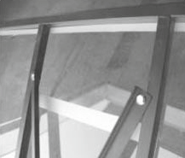

23. Соедините ЩИТ/КРЕПЛЕНИЕ ЩИТА/ОБОД КОЛЬЦА, собранные концы НИЖНЕГО КРОНШТЕЙНА и ВЕРХНЕГО КРОНШТЕЙНА используйте (2) Yi x 7" болт, (4) шайбу, (2) W контргайку, (4) прокладку кронштейна и (2) 2 %" длинную прокладку крепления щита. ПРЕДУПРЕЖДЕНИЕ: вставьте прокладку крепления щита в крепления во избежание жесткого затягивания 'A” болтами. (См. фото)
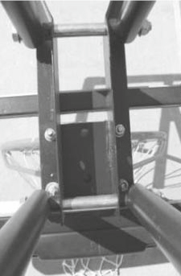

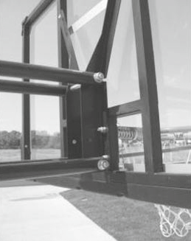
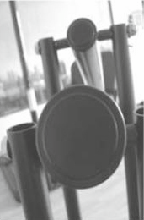
24. Проверьте все соединения на предмет затяжки болтов и гаек (НО НЕ СЛИШКОМ ТУГО).

25. Установите крышку стойки.

26. Установите крышку привода.

27. Повесьте сеть.

Для перемещения наклоните систему так, чтобы она стояла на транспортировочных колесах, как показано ниже.

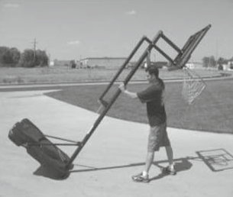

Поздравляем! Сборка Вашей баскетбольной системы завершена. Всегда читайте и выполняйте все инструкции и предупреждения.

